Особенности системы водоснабжения многоквартирного дома
Водообеспечение производится благодаря инженерно-техническим магистралям, регуляторам водяного напора, учетным и фильтрующим устройствам, запорно-регулирующей арматуре.
Система водоснабжения в МКД рассчитана на поквартирную разводку. Чем больше этажей, квартир и санитарного оборудования, тем она сложнее.
Основной особенностью подачи воды в квартиры высоток является то, что жидкость должна пройти несколько предварительных этапов очищения от примесей и обеззараживание, к примеру, путем хлорирования. В частных домах, питающихся от локального источника, подобные манипуляции обычно не проводятся. Используются только местные фильтры.
Проектные работы по созданию водоснабжающей системы в многоэтажке ведутся в соответствии с нормативами СП 30.13330.2012. Основные пункты документа, на которые опираются инженеры:
- соответствие воды по составу и качеству санитарным нормам;
- температурный режим горячей жидкости в точках водоразбора – не менее 60 градусов;
- отсутствие увеличения гидросопротивления арматуры и труб в процессе эксплуатации;
- наличие непрерывной циркуляции воды при значительной дистанции между теплоносителем и потребителем.
Допустимо объединение противопожарного водопровода с хозяйственно-питьевым.

Составляющие элементы системы центрального водоснабжения
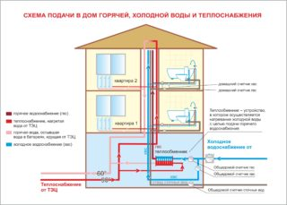В зданиях с множеством квартир обычно используется централизованная система обеспечения водой. Она предполагает подключение к общей магистрали большинства зданий в городе или поселке. Отличается сложностью проектировки, поскольку подразумевает предоставление воды в сотни жилых помещений с различным расположением.
Забор холодной воды ведется поверхностным способом из природных водоемов, находящихся вдали от источников загрязнения либо из артезианских скважин. От колодцев могут запитываться максимум 3-этажные коттеджи.
Централизованная подача включает не только водозабор, но и очистку принятой влаги с дальнейшим направлением потребителям. Система состоит из следующих элементов:
- конструкции водозабора, осуществляющие приемку жидкости;
- насосные станции, направляющие воду на участки очищения;
- очистительное оборудование;
- водопроводы для транспортировки водных потоков потребителям;
- емкости для хранения запасов влаги.

